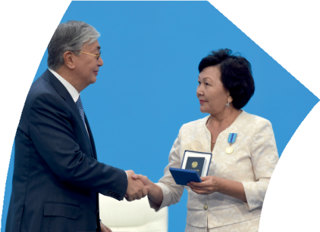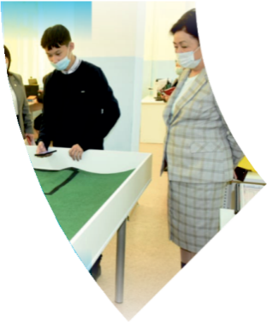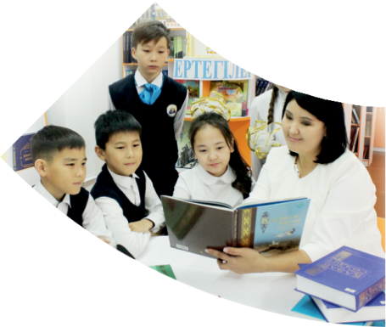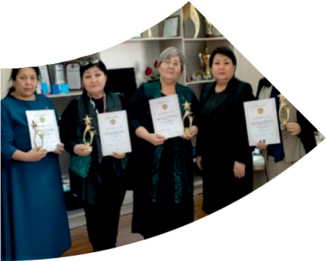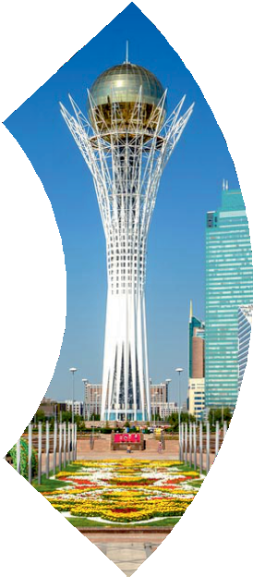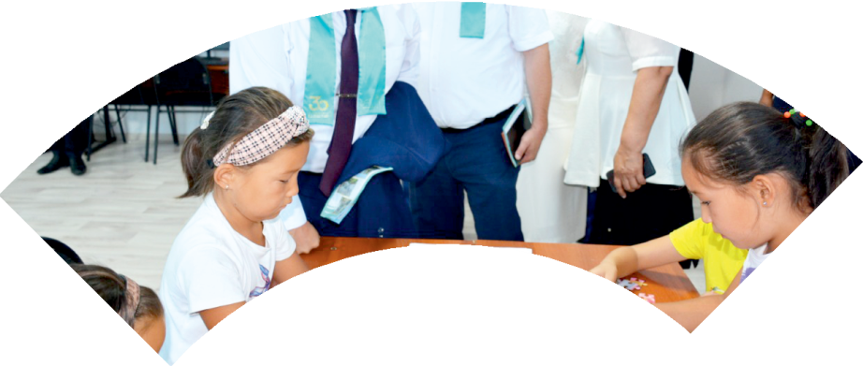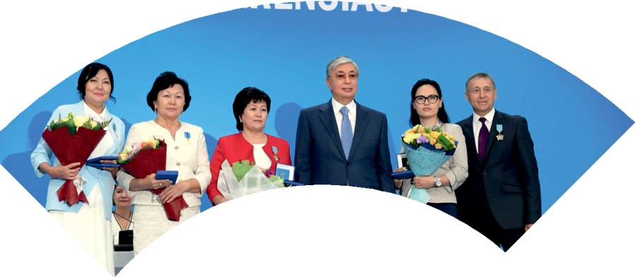

**Құрметті ұстаз – бақ**

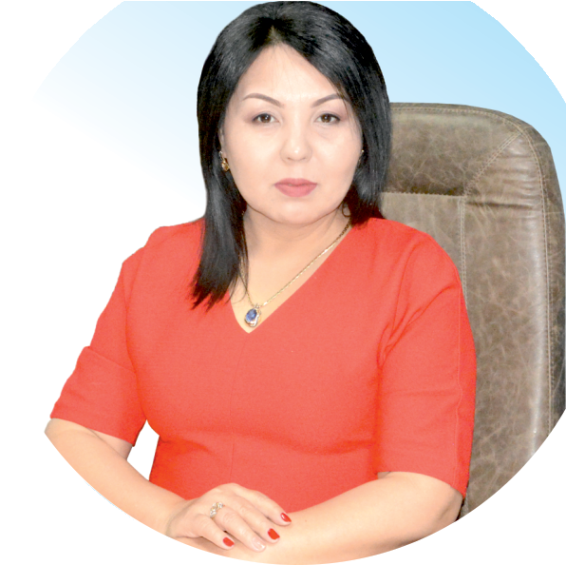

**сыйлаған еңбегі,**

**Абыройлы, сыйлы жандар**

**елдегі**

***ЕСЕН Бақыткүл Артыққызы,***



***бас редактор***

Адамзатқа бақыт сыйлайтын басты құндылық білім екені белгілі. Кез-келген мемлекеттің бәсекеге қабілеттілігі де ең алдымен азаматтарының білім деңгейіне байланысты болатынын өмірдің өзі дәлелдеуде. Сондықтан да Қазақ Елінің ғажап елге айналуы үшін білім саласын басым бағытта дамытуға бәріміз өз үлесімізді қосуымыз керек деп ойлаймын. Қазақстан Республикасының Президенті Қасым-Жомарт Тоқаев ««Ұстазы жақсының ұстамы жақсы» деген халқымыз. Ұстазсыз адам болмайды. Бәріміз де кезінде мұғалімнің тәлімін алып, білімін үйрендік. Сондықтан болашаққа жол сілтейтін мұғалімнің еңбегін лайықты бағалау – өте маңызды міндет» деп атап өтіп, ұстаздардың еңбегін жоғары бағалаған болатын.

Еліміздің өркендеуіне өлшеусіз үлес қосып, жарқын болашағымыз жас ұрпаққа сапалы білім, жақсы тәрбие беру жолында аянбай еңбек етіп жүрген ұстаздар қауымына қандай құрмет көрсетсек те жарасады. Осыған орай редакциямыз «Мұғалімдер күні» мерекесі, «Ұлт ұстазы Ахмет Байтұрсыновқа 150 жыл» мерейтойына орай қоғамда Ұстаздар қауымының ұлы еңбегін бағалап, білім саласының дамуына сүбелі үлес қосып жүрген ұстаздарымызды дәріптеу, оларға алғыс білдіріп, «ҚҰРМЕТТІ ҰСТАЗ» төсбергісімен марапаттау, мадақтау мақсатында«ҚҰРМЕТТІ ҰСТАЗ**»**Республикалық байқауын ұйымдастырған болатынбыз. Байқауға республика көлеміндегі мектепке дейінгі, орта, арнайы, мамандандырылған, қосымша, жалпы орта, техникалық және кәсіптік білім беру ұйымдарының кемінде 5 жыл үздіксіз педагогикалық еңбек өтілі бар ұстаздары қатысты. Педагог кадрлардың теориялық білімі мен практикалық дағдыларын тереңдету, педагог мәртебесін арттыру, сапалы білімге қолжетімділікті арттыратын ең құнды материалдарды жинақтап, жақсы мұғалімдердің тәжірибе алаңын құру, кәсіби деңгейін ұдайы көтеріп отыру, теориялық білімі мен әдістемелік біліктілігін үздіксіз жетілдіру, мұғалімдерді оқытудың озық әдіс-тәсілдерімен қаруландыра отырып, шығармашылық жұмыстарын баспа беттерінде жариялауға мүмкіндік жасау, жаңаша жұмыс жасауға ынталандыру, олардың еңбегіне алғыс айту мақсатында ұйымдастырған байқауымызға еліміздің барлық аймақтарының ұстаздары белсенді қатысқаны бізді үлкен қуанышқа бөледі.

Байқау жеңімпаздарына «Мұғалімдер күні мерекесіне орай «ҚҰРМЕТТІ ҰСТАЗ» төсбелгісі мен арнайы Грамотасы беріліп, педагогтың шығармашылық еңбегі болып табылатын жаңартылған білім бағдарламасының әдіс-тәсілдерін қолданып өткізген ашық сабағы «БІЛІМ ШЫҢЫ-ҒЫЛЫМ СЫРЫ» журналының bilim-shini.kz сайтында жарияланып отыр. Байқаудың барлық қатысушылары Сертифкатталды. Бұл өз кезегінде педагогтардың ең құнды материалдары жинақталып, озық тәжірибе алаңының құрылуының бастамасы болуда.

Құрметті ұстаз – бақ сыйлаған еңбегі, абыройлы, сыйлы жандар елдегі. Біз білікті ұстаздардың арқасында ғана білімді елге айналатынымызды түсінетін кез келді. Білімді елдің ғана болашағы жарқын болатыны бүгінде баршаға аян. Құрметті ұстаздарымызды қадірлей білейік, білімді балаларымызды бағалай білейік!

**Мұғалімнің тегі:** Ибадуллаева Арап Рахымбаевна

**Мектебі:**Тәукехан атындағы жалпы орта мектебі

**Пәні:**Биология

**Сыныбы:**8

**Облысы:**Түркістан облысы

**Ауданы:** Ордабасы ауданы

ЖЕТІСТІКТЕРІ (2020,2021,2022 жылдарғы):

2020 жылы Дарын онлайн Республикалық пән олимпиадасынан жүлделі ІІ орын ,

2020 жылы «Ұстаз тілегі» ғылыми әдістемелік орталығынан жүлделі I орын,

2020 жылы Түркістан Облыстық әдістемелік орталығының ұйымдастыруымен өткізілген «Пән олимпиадасының үздік педагогі – 2020» олимпиадасының І дәрежелі диплом және төсбелгі иегері

2021 жылы «Білім өркениеті» ұлттық инновациялық ғылыми зерттеу орталығының ұйымдастыруымен өткен «Үздік ғылыми жоба авторы » байқауының қатысушысы Кенжебай Назым І дәрежелі диплом және төсбелгі иегері

2021 жылы КИО.KZ. Қазақстандық интелектуалды олимпиадалар сайтының ұйымдастыруымен өткен Кемеңгер ұстаз пәндік байқауының IIІ дәрежелі диплом иегерлері:

2021 жылы Мұғалімдер арасында өткен Аудандық пән олимпиадасында жүлделі ІІ орын

2021 жылы Биология пәні бойынша мектеп оқушылары арасында Qaztest.kz ұйымдастырған Республикалық қашықтық олимпиадасының II дәрежелі диплом иегері: Жамалхан Әсел

IIІ дәрежелі диплом иегері: Сансызбай Аяулым,Тасмұрза Жүрсін

2021 жылы Биология пәні бойынша ұстаздар арасында Qaztest.kz ұйымдастырған Республикалық қашықтық олимпиадасының IIІ дәрежелі диплом иегері

2022 жылы «Алтын ұрпақ» зияткерлік олимпиадасының қатысушысы 6 сынып оқушысы Кемелбек Асия Бас жүлде иегері .

2022 жылы «Алтын ұрпақ» зияткерлік олимпиадасының II дәрежелі диплом иегерлері:

Хасен Асия , Шайхслам Айша,Сейдулла Заңғар, Турғынбаева Ақерке

«Алтын ұрпақ» зияткерлік олимпиадасының IIІ дәрежелі диплом иегерлері:

Сейдулла Кәусар,Жүнісбек Айбол,Пернехан Сымбат,Базарбек Бағдәулет

2022 жылы «Алтын ұрпақ» зияткерлік олимпиадасы «Алғыс хат » Ибадуллаева Арап

2022 жылы «Білім өркениеті» ұлттық инновациялық ғылыми зерттеу орталығының ұйымдастыруымен өткен «Қазақстанның Құрметті педагогі» байқауының І дәрежелі диплом және төсбелгі иегері

**МАТЕРИАЛ ТАҚЫРЫБЫ:** Жұқпалы аурулар және олардың алдын алу шаралары: амебалық қантышқақ, фитофтороз,оба,күл, лейшмания,герпес. *8-сынып (үлгілі сабақ )*

|  |  |
| --- | --- |
| **Бөлім:** | **8.2А Заттардың тасымалдануы** |
| Педагогтің аты-жөні: | Ибадуллаева Арап |
| Күні: | **22.11.2021ж** |
| Сыныбы: 8 | Қатысушылар саны: Қатыспағандар саны: |
| Сабақтың тақырыбы: | Жұқпалы аурулар және олардың алдын алу шаралары: амебалық қантышқақ, фитофтороз,оба,күл, лейшмания,герпес. |
| Оқу бағдарламасына сәйкес оқу мақсаты | 8.4.3.1 қарапайымдылар,саңырауқұлақтар,бактериялар мен вирустар мен туындайтын аурулардың ерекшеліктерін және алдын алу шараларын сипаттау |
| Сабақтың мақсаты: | ***Барлық оқушылар үшін:***  Мәтінді оқып, мазмұнын түсінеді, дәруменнің анықтамасын, түрлерін біледі.  ***Көпшілік оқушылар үшін:***  Жұқпалы аурулардың таралу жолдарын , ауру белгілерін сипаттайды.  ***Кейбір оқушылар үшін:***  Жұқпалы аурулардың алдын алу туралы жаднама жасайды |

**Сабақтың барысы:**

|  |  |  |  |  |
| --- | --- | --- | --- | --- |
| Сабақ кезеңі/Уақыты | Педагогтің іс-әрекеті | Оқушының іс-әрекеті | Бағалау | Ресурстар |
| Сабақтың басы  Қызығушылық  ты ояту  5 мин. | **(Ұ). Ұйымдастыру кезеңі:**  1.Оқушылармен амандасу, түгендеу. Сынып реттілігін қадағалау.  2.Топ ережесін еске түсіреді.  3.Ынтымақтастық атмосферасын қалыптастыруда **шаттық шеңбері** жүзеге асырылады. | Шеңбер бойымен тұрған оқушыларға тапсырма:  Бір-бірімізді тыңдаймыз десек  1 рет қол шапалақтаймыз! Ұйымшыл боламыз десек  2 рет рет қол шапалақтаймыз!  Белсенділік танытамыз десек  3 рет шапалақтаймыз!  3.Оқушыларды топтарға біріктіру.  Түрлі – түсті қағаздар арқылы 4 топқа бірігеді.Оқушыларға 4 түрлі – түсті қағаздар таратылады.  Өздерінің қалаған түрлі – түсті қағаздарын алып топтасады. | **Мақсаты:** Оқушылар бір-біріне тілек білдіреді, тыңдау дағдыларын дамытуға бағытталады, сондай-ақ барлық оқушылардың қатыстырылуы арқылы сабаққа белсенділігі артады.  **Тиімділігі:** Оқушылар бір-біріне тілек айту арқылы жақындасады, көңіл-күйін көтереді және бауырмалдығын оятады.  **Саралау:** Бұл жерде саралаудың **«Жіктеу»** тәсілі көрінеді. Оқушылардың оқуға деген қызығушылығын арттыру мақсатында мүмкіндігінше оларға таңдау еркіндігі беріледі. | C:\Users\User\Desktop\7aa54429-2a2a-400d-b68b-81da10597b0e.png  түрлі – түсті қағаздар |
| Жаңа сабаққа кіріспе  10 мин. | **(Ұ) «Миға шабуыл»** әдісі арқылы өткен тақырыппен жаңа сабақты байланыстыру мақсатында ой қозғау сұрақтарын ұжымдық талқылау. Оқушыларға жалпылама төмендегі сұрақтар және жаттығу түрлері беріледі. Әр оқушы өз оймен бөліседі.  Өзгенің пікірін толықтырады.  *Оқушылар сұрақтарға жауап беріп, өзара ұжымдық талқылау және пікір алмасу жасағаннан кейін мұғалім оқушыларға сабақтың тақырыбы, мақсатымен таныстырады.* | Білу және түсіну айдарындағы сұрақтарға жауап береді.  **«Балмұздақ таяқшасы» әдісі.**  «Балмұздақ таяқшаларына оқушылардың есімдері жазылып ортасынан біреуі алынады.  Есімі аталған оқушыға өткен сабақтан бір сұрақ  қою.  1.Имуниттет дегеніміз не?  2.Иммунитет түрлерін ата?  3.Имунитетті шынықтыру жолдары қандай?  4.Лейкоциттердің құрылысын ата.  5.Имуниттет ағзаны неден қорғайды?  6.Лейкоциттердің түрлерін ата?  7.Антиденелер деген не?  8.Фагоцитозды ашқан ғалым?  9.ЖИТС белгілерін ата.  10.ЖИТС және АВЖ – жұғу жолдарын ата.  «Кез келген ауруды емдегеннен гөрі алдын алу оңай » Гиппократ. | **Мақсаты:** Жылдам әрі функционалды түрде сыни ойлануды дамыту.  **Тиімділігі:** оқушының танымдық дағдысы артады. Сонымен қатар оқушыға сабақтың өмірмен байланысын көрсетеді және сабақтың тақырыбы мен мақсатын анықтауға мүмкіндік береді.  **Саралау:** Бұл жерде саралаудың **«Диалог және қолдау көрсету»** тәсілі көрінеді. Дұрыс мағынада жауап беруге бағыттау мақсатында кейбір оқушыларға ашық сұрақтар, ал кейбір көмек қажет ететін оқушыларға жетелеуші сұрақтар қойылады. | **Қалыптас**  **тырушы бағалау:** Өз ойын дұрыс мағынада білдіріп, талқылауға белсенділік  пен қатысқан оқушыға «Жарайсың!» деген мадақтау сөзімен ынталандыру. |
| Сабақтың ортасы  Мағынаны ашу.  25 мин. | Оқулықтағы жаңа сабақтың мәтінін оқуға тапсырма береді | Оқулықты оқып танысып шығады.  **Тірек сөздер:**  Жұқпалы аурулар,  қоздырушылар,амеба дизентериясы, фитофтороз, тырысқақ (холера) ,  күл (дифтерия), лейшманиоз, герпес . | Дескриптор:  1. Тірек сөздермен танысып, өз дәптерлеріне жазып алады.  Бағалау:  *смайликтер*  *арқылы* | Видеоролик  көру  InShot_20211121_092530682 |
|  | Қолдану айдарындағы тапсырманы орындатады | 1- ***тапсырма:***  «Суреттер сөйлейді» әдісі.(жұптық жұмыс)  https://ust.kz/materials/docx/image/2020/february/d01/1580583146_html_a5390c6918fc6451.jpg https://ust.kz/materials/docx/image/2020/february/d01/1580583146_html_fe712a467ffbf058.jpg https://ust.kz/materials/docx/image/2020/february/d01/1580583146_html_6a24c1adcd6722ea.jpg https://ust.kz/materials/docx/image/2020/february/d01/1580583146_html_5bf964197fd26f77.jpg  https://ust.kz/materials/docx/image/2020/february/d01/1580583146_html_18774b657948774b.jpg  https://ust.kz/materials/docx/image/2020/february/d01/1580583146_html_df5f7cb9400356b1.jpg  https://ust.kz/materials/docx/image/2020/february/d01/1580583146_html_fe2c7fe39b9911d8.jpg | ***Дескриптор:***  *Суреттерге қарап әр аурудың жұқтырғыш ортасын анықтайды.*  Бағалау:  *смайликтер*  *арқылы* | ДК экрана  8-сынып оқулығы.  Жұмыс дәптерлері. |
|  | Талдау айдарындағы тапсырманы орындатады | ***2-тапсырма.*** (*Жж.)*  ***Кесте толтыру***.   |  |  | | --- | --- | | Түрі | Зардап  тары | | Амебалық қантыш  қақ |  | | фитофто  роз |  | | тырысқақ |  | | күл |  | | лейшма  ния |  | | герпес |  |   **3-тапсырма.** **(*Жж.)***  **«Биологиялық диктант» әдісі** .  1.Микробиология .............. зерттейтін ғылым.  2.Қарапайымдардың әсерінен пайда болатын ауруларға  ................ жатады.  3.Вирустық ауруларға… жатады.  4.Амебалық дизентерия …. ауруын тудырады.  5.Ауру туғызатын бактерияларға …… жатады.  6. Күл ауруы…...... әсерінен пайда болады.  7.Фитофтороз дегеніміз  …............................... .  **Дұрыс жауабы:**  Микробиология **микроағзалардың тіршілігін** зерттейтін ғылым.  Қарапайымдардың әсерінен пайда болатын ауруларға **дизентерия ауруы мен лейшманиоз аурулары** жатады.  Вирустық ауруларға **герпес, тұмау, ЖИТС** жатады.  Амебалық дизентерия **қантышқақ (дизентерия)** ауруын тудырады.  Ауру туғызатын бактерияларға **тырысқақ вибрионы, оба таяқшасы және күл бацилласы** жатады.  Күл ауруы **күл (дифтерия) бацилласы** әсерінен пайда болады.  Фитофтороз дегеніміз-**саңырауқұлақтар**  **дың әсерінен өсімдіктерде пайда болатын ауру түрі.**  **4-тапсырма.**  **«Ашық микрофон» әдісі.**  (Микрафонды ұстап әр оқушыға сабақ бойынша  сұрақтар қойылады.)  1.Су немесе тағам арқылы жұғып бауырды, миды т.б мүшелерді зақымдайды.  Бұл қандай ауру?  2.Өсімдіктерде кең таралған аурудың түрі?  3.Күл ауруының зардаптары? 4.Бұл жоғарыда айтылған қарапайымдылар адам организіміне қандай кері әсер туғызуы мүмкін? | Дескриптор:  1.Кестені сызады  2. Жұқпалы аурулардың зардаптарын біледі.  Бағалау: ҚБ.  Дескриптор:  Сұрақтарға жауап берді. | ДК экрана  8-сынып оқулығы.  Жұмыс дәптерлері. |
| Сабақтың соңы  Ой толғаныс.  Рефлексия  5 мин. | **«Жеміс ағашы» әдісі**  Мұғалім сабақты қорытындылау мақсатында оқушылардың сабаққа деген көзқарасын, рефлексиясын тыңдайды.  ***Мақсаты:*** Оқушы алған білімін саралай білуге дағдыланады.  ***Тиімділігі:*** Тақырып бойынша оқушылардың пікірін анықтайды. Жинақталған деректердің құнды болуын қадағалайды.  ***Саралау:*** Бұл кезеңде саралаудың ***«Қорытынды»*** тәсілі көрінеді. | **Жеке жұмыс:**  Оқушылар сабақ туралы өз ойларын түсіндіріп береді. Сабақты бағалайтын келесі сөздерді айтуға болады ұнады, пайдалы, қажет, білдім, үйрендім, қызықтым, ұмтылдым, есте сақтадым, жасай аламын. т.б. | Мұғалім оқушылардың сабаққа қатысқан белсенілігіне қарай 1-10 баллдық жүйе бойынша әр оқушының өзіне тиісті баллын қойып бағалайды. Сонымен қатар, оқушыларды ынталандыру үшін  ***«Қошеметтеу» әдісі*** арқылы бағалайды. | ÐÐ°ÑÑÐ¸Ð½ÐºÐ¸ Ð¿Ð¾ Ð·Ð°Ð¿ÑÐ¾ÑÑ ÑÐ°Ð¿Ð°Ð»Ð°Ò ÑÐ¾ÑÐ¾  Т.Камалдинов «Алма ағаштың аясында» — Ұлағат порталы |